Chap. C4

TD - Stratégie de la synthèse organique
Les parties I à IV portent sur l'analyse de deux protocoles expérimentaux différents : l'un permet d'obtenir un produit solide, l'aspirine, et le second un produit liquide, l'essence de Wintergreen.

Protocoles expérimentaux de deux synthèses organiques

L'aspirine (acide acétylsalicylique) est une substance active aux propriétés analgésiques et anti-inflammatoires. C'est le médicament le plus consommé au monde.
Protocole A : synthèse de l'aspirine
■ (Al) Dans un ballon monocol de 100 mL,i ntroduire une masse d'acide salicylique de6,0 g. Ajouter un volume de 12 mL d'anhydride éthanoïque et 5 gouttes d'acide sulfurique concentré. Adapter un réfrigérant à eau sur le ballon et placer le milieu réactionnel sous agitation magnétique. Chauffer à 70 °C pendant 20 minutes à partir du moment où la solution est limpide.
■ (A2) Refroidir ensuite le contenu du ballon avant de le verser doucement et sous agitation dans un bécher contenant un mélange eau-glace (75 g). Attendre que le produit cristallise. Essorer le solide obtenu sur Büchner, le laver deux fois à l'eau glacée. Récupérer le solide et le sécher dans une étuve à 80 °C.
■ (A3) Mesurer la température de fusion du produit brut synthétisé. Réaliser une chromatographie sur couche mince (dépôts : acide salicylique, produit brut, cachet d'aspirine ; éluant: mélange de 6 mL d'acétate de butyle, 4 mL de cyclohexane et 2 mL d'acide méthanoïque).
■(A4) Recristalliser si nécessaire 5 g de produit brut dans environ 15 mL d'un mélange équivolumique éthanol I eau. Pour cela, introduire le brut réactionnel dans un ballon surmonté d'un réfrigérant. Le dissoudre dans le mélange de solvants porté à ébullition. Laisser ensuite refroidir lentement à température ambiante, puis dans un bain de glace. Essorer le solide obtenu sur Büchner. Le sécher sur Büchner puis dans une étuve à 80 °C et le peser.
■ (A5) Mesurer la température de fusion du produit purifié. Vérifier la pureté du produit grâce à une C.C.M.

L'essence de Wintergreen (salicylate de méthyle) peut être extraite d'un petit buisson appelé Gaultheria Procumbens. D'odeur agréable, elle est utilisée en parfumerie.
Protocole B: synthèse de l'essence de Wintergreen
■ (B1) Dans un ballon monocol de 100 mL placé sous une sorbonne (hotte), introduire une masse d'acide salicylique de 5,0 g. Ajouter un volume d'environ 25 mL de méthanol puis, lentement, 4 mL d'acide sulfurique concentré. Refroidir si nécessaire. Adapter un réfrigérant à eau sur le ballon et placer le milieu réactionnel sous agitation magnétique. Chauffer à reflux pendant 2 heures.
■ (B2) Laisser ensuite refroidir le contenu du ballon à température ambiante. Ajouter 25 mL d'eau glacée et transvaser le tout dans une ampoule à décanter. Extraire deux fois la phase aqueuse avec environ 15 mL de cyclohexane. Réunir les phases organiques. Effectuer un lavage de la phase organique avec 25 mL d'une solution d'hydrogénocarbonate de sodium (NaHCO₃) à 5%, dans un grand erlenmeyer. Un fort dégagement gazeux se produit. Puis, dans l'ampoule à décanter, effectuer un lavage de la phase organique avec 25 mL d'eau. Vérifier que le pH de la phase aqueuse se situe autour de 7. Recueillir la phase organique. La sécher avec du sulfate de magnésium anhydre. Filtrer sur papier plissé en récupérant le filtrat dans un ballon taré de 100 mL. Évaporer le solvant sous pression réduite grâce à un évaporateur rotatif.
■ (B3) Mesurer l'indice de réfraction du produit.
■ (B4) Réaliser si nécessaire une distillation du liquide obtenu.
■ (B5) Mesurer l'indice de réfraction du produit purifié.

I. Identifier les espèces chimiques mises en jeu
Identifions les espèces chimiques mises en jeu dans les protocoles A et B, ainsi que leur quantité de matière.
• L'équation de la réaction réalisée lors du protocole A est la suivante:
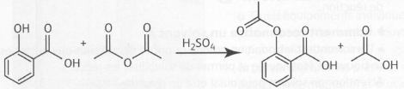
acide acétylsalicylique
• L'équation de la réaction réalisée lors du protocole B est la suivante:
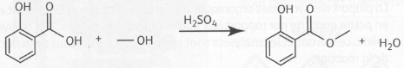
salicylate de méthyle
Équations de réaction pour les protocoles A et B.
1- Identifier les espèces chimiques mises en jeu
1.1- Identifier les réactifs de chacune des synthèses décrites dans les protocoles A et B.
Retrouver leur formule à partir de l'équation de la réaction.
1.2- Nommer le produit d'intérêt pour chacune des synthèses envisagées. Quel est le sous-produit formé? Retrouver leur formule à partir de l'équation de la réaction.
1.3- Quel est le rôle de l'acide sulfurique concentré utilisé dans chacune des synthèses? Comment cette espèce chimique apparaît-elle dans l'écriture de l'équation de réaction?
1.4- Citer deux caractéristiques d'un solvant. Un réactif peut-il également jouer le rôle de solvant?
2- Déterminer les quantités de matière mises en jeu
2.1- On peut lire sur la bouteille d'acide sulfurique concentré utilisée: «98 % (en masse); masse volumique 1,84 kg.L⁻¹ ».
Calculer la quantité d'acide sulfurique H₂SO₄ par litre de liquide.
2.2- Recopier et compléter le tableau suivant, correspondant à l'introduction des espèces chimiques pour le protocole A.
2.3- Après calcul des quantités de matière introduites, retrouver le rôle respectif des différentes espèces chimiques introduites lors du protocole A.
Espèce chimique introduite | État  physique | Masse m (en g) ou volume V(en mL) introduit | M  (en g.mol⁻¹) | Masse volumique  (en kg.L⁻¹) | Quantité de matière n introduite (mol)
acide salicylique |  | 6,0 g | 138,1
anhydride éthanoïque |  | 12 mL | 102,1 | 1,05
acide sulfurique concentre |  | 0,25 mL | 98,1 | 1,84
2.4- Un solvant est-il introduit lors de cette synthèse?
2.5- Quel est le réactif limitant?
2.6- Lors d'une synthèse, on obtient 6,2 g d'aspirine. Calculer le rendement de la transformation.

BILAN : Avant toute manipulation, on identifie, à l'aide du protocole, le rôle des espèces chimiques mises en jeu (réactifs, solvant ou catalyseur). On détermine ensuite les quantités de matière introduites et le réactif limitant, ce qui permettra de calculer le rendement de la synthèse organique.
- Comment reconnaître un réactif?
Un réactif se trouve à l'état solide ou liquide. Il s'écrit à gauche de la flèche dans l'équation de réaction.
- Comment reconnaître un solvant?
Un solvant est introduit en grande quantité par rapport aux autres espèces chimiques. Il se trouve à l'état liquide et permet de solubiliser les réactifs.
(Attention: un solvant peut aussi être un réactif!) Il existe un nombre limité de solvants (exemples: eau, éthanol, méthanol, cyclohexane).
- Comment reconnaître un catalyseur?
La plupart des synthèses organiques utilisent un catalyseur. Celui-ci est en général introduit en petite quantité par rapport aux autres espèces chimiques. Il se trouve à l'état liquide ou solide. Le solvant et le catalyseur sont souvent écrits au-dessus de la flèche dans l'équation de la réaction.

II. Étape de transformation
Étudions quelques critères de choix de certains paramètres expérimentaux, sur l'exemple des étapes de transformation des protocoles A et B (étapes Al et B1).
1- Choix des paramètres expérimentaux
Certains paramètres expérimentaux sont spécifiés dans les protocoles d'expérience proposés. Lesquels?
1.1- Température
1.1.a) Pourquoi est-il nécessaire de chauffer les espèces chimiques introduites dans le ballon?
1.1.b) Que signifie «chauffer à reflux»?
1.1.c) Comparer la température du milieu réactionnel pour chacun des protocoles.
Données: les températures d'ébullition du méthanol et de l'anhydride éthanoïque sont respectivement 65 °C et 139 °C.
1.2- Solvant
1.2.a) Pour la synthèse de l'essence de Wintergreen (protocole B), quel réactif joue le rôle de solvant? Justifier.
1.2.b) Préciser si ce solvant est polaire.
1.2.c) Justifier le fait que cette espèce chimique solubilise l'autre réactif.
1.2.d) Pourquoi est-il nécessaire de solubiliser les espèces introduites dans le ballon?
1.2.e) Donner alors une autre raison de chauffer le milieu réactionnel.
1.3- Durée de la transformation
1.3.a) Comparer les durées de transformation des protocoles A et B.
1.3.b) Quels paramètres expérimentaux permettent de diminuer cette durée ?
(Rappel : Les espèces organiques peuvent se dégrader si elles sont soumises à une température trop élevée).
2- Choix du montage
2.1- Les protocoles A et B utilisent tous les deux le montage de chauffage à reflux. Le schématiser et le légender.
2.2- Préciser les précautions à prendre au laboratoire pour que le montage soit effectué en sécurité.
2.3- Justifier la nécessité d'un tel montage.
3-Aspects liés à la sécurité
3.1- Quels équipements individuels de sécurité doit-on porter lorsque l'on met en oeuvre un protocole expérimental au laboratoire?
3.2- Les pictogrammes présents sur les étiquettes des bouteilles de méthanol et d'acide sulfurique concentré sont reproduits dans le tableau ci-dessous
Quelles précautions supplémentaires doit-on prendre pour manipuler ces substances?
Méthanol | Acide sulfurique concentré
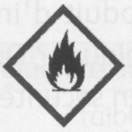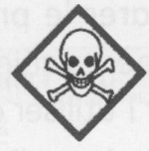 | 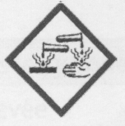
3.3- Dans le protocole B, avant chauffage du milieu réactionnel, on demande de verser l'acide « lentement» et de « refroidir si nécessaire». Pourquoi?
3.4- Comment réaliser le refroidissement d'une solution?
BILAN : Lors de l'étape de transformation, l'expérimentateur peut choisir plusieurs paramètres expérimentaux (durée d'une transformation, température, solvant...). Il choisit également le montage expérimental.
- Comment justifier le choix des paramètres expérimentaux?
• Plusieurs paramètres peuvent permettre de diminuer la durée d'une transformation: la température, le choix du solvant, les concentrations des réactifs et l'utilisation d'un catalyseur.
Attention: l'augmentation de la température peut dégrader les espèces chimiques.
• Le solvant doit quant à lui être choisi de manière à solubiliser les réactifs.
- Quel montage choisir pour l'étape de transformation?
solvant volatil
et/ou
chauffage nécessaire
solvant peu volatil
et
température ambiante

agitateur magnétique
Chauffage à reflux

III. Étape de traitement
À l'issue de l'étape de transformation, le milieu réactionnel, appelé brut réactionnel, contient de nombreuses espèces chimiques. Il est donc traité afin de séparer le produit d'intérêt des autres espèces (étapes A2, A4 et B2 des protocoles étudiés).

Protocole A : Synthèse de l'aspirine
1- Choix du montage
1.1- Dans quel état physique le produit d'intérêt se trouve-t-il à la fin de la transformation?
1.2- Quelles sont les autres espèces chimiques présentes dans le milieu réactionnel à la fin de la transformation ?
1.3- Quel matériel de chimie est utilisé pour séparer le produit d'intérêt des autres espèces chimiques? Que doit-on faire pour l'utiliser en sécurité?
1.4- Comme s'appelle l'opération de séparation ainsi réalisée?
(Aide. Essorer un solide permet de récupérer ce solide. Lors d'une filtration, on récupère un filtrat.)
2- Choix des techniques expérimentales utilisées
2.1- Pourquoi faut-il refroidir le contenu du ballon et le placer sur un mélange eau-glace?
2.2- Quelles espèces chimiques sont éliminées lors des lavages?
2.3- Pourquoi le lavage est-il effectué à l'eau glacée?
2.4- Pourquoi placer le solide récupéré à l'étuve?
Température | Solubilité de l’aspirine dans l’eau (en g.L⁻¹)
20 °C | 2,0
25 °C | 3,3
37 °C | 10
100 °C | 70
Données :
Espèce chimique | Solubilité dans l’eau
acide sulfurique | très soluble
anhydride éthanoïque | très soluble
acide salicylique | soluble

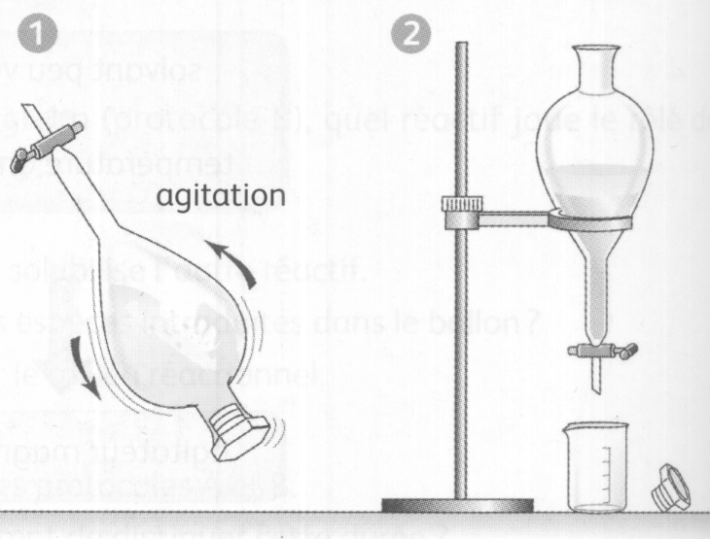
Protocole B : Synthèse de l'essence de Wintergreen
1- Choix du montage
À l'aide du montage ci-contre, décrire les différentes étapes d'une extraction liquide-liquide.
2- Choix des techniques expérimentales utilisées
2.1- Quelle(s) opération(s) qualifie-t-on de «lavage»?
(Aide. • L'extraction liquide/liquide permet de faire passer le produit d'intérêt (et non les autres espèces) du solvant initial vers un autre solvant.
• Le lavage permet de transférer certaines espèces chimiques (mais pas le produit d'intérêt) du solvant initial vers un autre solvant.)
2.2- Pourquoi est-il judicieux «d'extraire deux fois la phase aqueuse avec environ 15 mL de cyclohexane » ?
2.3- Pourquoi doit-on «laver» la phase organique avec une solution d'hydrogénocarbonate de sodium? Écrire l'équation de la réaction chimique qui a lieu lors de cette étape. Quelle espèce chimique est ainsi éliminée?
(Aide. L'ion hydrogénocarbonate HCO₃⁻ est la base conjuguée du couple (CO₂(g), H₂O(l))/HCO₃⁻(aq).
2.4- Pourquoi ne réalise-t-on pas cette opération directement dans l'ampoule à décanter?
2.5- Pourquoi doit-on finalement « laver» la phase organique à l'eau?
2.6- À l'issue de ce traitement, quelles sont les espèces chimiques présentes dans la phase organique?
2.7- Quels traitements supplémentaires sont effectués sur la phase organique?
Données
- Masse volumique: du cyclohexane, ρ_{l} = 0,78 kg.L⁻¹; du méthanol, ρ₂ = 0,79 kg.L⁻¹.
- Solubilité à 25°C
Espèce chimique | Solubilité dans l'eau | Solubilité dans le cyclohexane
essence de Wintergreen | faible | élevée
acide salicylique | moyenne | élevée
méthanol | moyenne | élevée
H₂SO₄ | élevée | très faible
HCO₃- | élevée | très faible

BILAN : À l'issue de l'étape de transformation, le mélange réactionnel contient les produits synthétisés, le solvant, le catalyseur, éventuellement les réactifs en excès ou en défaut si la transformation n'est pas totale, et des impuretés. Une suite de traitements est alors effectuée pour récupérer le produit d'intérêt.
Quel matériel choisir lors de l'étape de traitement?
• Si le produit a précipité:
filtre Büchner
+
fiole à vide

filtre Büchner
+
fiole à vide

filtre Büchner
+ fiole à vide
et/ou étuve

séparation par essorage

lavage

séchage

• Si le produit est en solution:
évaporateur
rotatif

Filtre +
erlenmeyer

ampoule
à décanter

ampoule
à décanter

Séparation
par extraction
liquide/liquide

Séchage
(sel anhydre)

élimination
du solvant

lavage

IV. Étapes d'identification et de purification
Une fois le produit d'intérêt isolé, il est nécessaire de l'identifier, d'évaluer sa pureté et de le purifier si nécessaire (étapes A3 à A5 et B3 à B5 des protocoles étudiés).
1- Choix des techniques expérimentales utilisées
1.1- Quelles sont les techniques d'identification mises en oeuvre dans chacun des protocoles A et B?
1.2- Quelles sont les techniques de purification envisagées? Dessiner les montages expérimentaux utilisés.
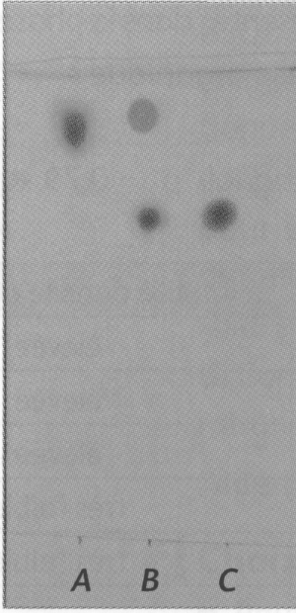
2- Interpréter des résultats expérimentaux

• Indice de réfraction mesuré: n_{mesuré} = 1,535
• Spectre IR en phase condensée
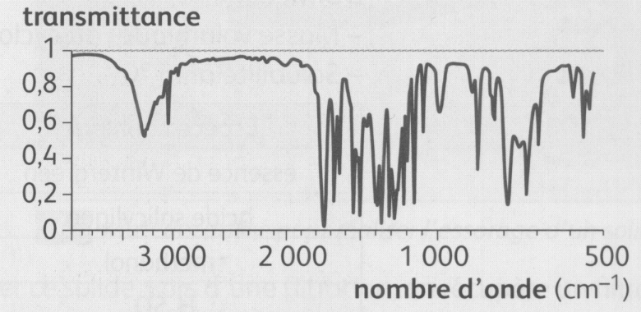

Résultats expérimentaux obtenus lors d'une synthèse de l'essence de Wintergreen (protocole B).
Donnée: indice de réfraction tabulé,
n_{tabulé} = 1,536.

• θ_{fus, mesurée} = 130 °C
• Résultat de la C.C.M. (étape A3)
A : acide salicylique
B : produit brut
C : aspirine

Donnée:
θ_{fus, tabulée} = 134 - 136 °C
Résultats expérimentaux obtenus lors d'une synthèse de l'aspirine (protocole A).

2.1- Pour chaque protocole, identifier le produit formé grâce aux résultats expérimentaux. Quelle est l'impureté majoritaire?
2.2- Est-il nécessaire de purifier le produit? Justifier. Quelles analyses complémentaires pourraient être envisagées?
3- Faire une recherche
Rechercher le but et le principe d'une recristallisation.
BILAN : À l'issue de l'étape de traitement, il est nécessaire de calculer le rendement de la synthèse, d'identifier le produit isolé et éventuellement de le purifier.
- Quelles sont les techniques d'identification?
• On peut réaliser des mesures comparatives:
– de la température de fusion si le produit est solide;
– de l'indice de réfraction si le produit est liquide;
– des rapports frontaux en réalisant une C.C.M. s'il est possible de révéler les espèces chimiques.
• On peut également réaliser des spectres UV-visible, IR ou de RMN.
- Quelle technique de purification utiliser?
produit solide → recristallisation
produit liquide → distillation

V. Comparaison de deux protocoles
Les deux protocoles A et B suivants permettent de synthétiser l'acétate d'isoamyle, espèce chimique à odeur de poire. Comparons ces deux protocoles.
Protocole A
• Dans un ballon de 100 mL, introduire 10 ml d'alcool isoamylique, 30 mL d'acide éthanoïque et environ 1 g d'acide paratoluène sulfonique (APTS) Porter le mélange à reflux pendant 30 minutes.
• Laisser refroidir puis transférer le mélange dans un bécher contenant environ 80 g de glace. Transférer le tout dans une ampoule à décanter Séparer les phases aqueuse et organique. Effectue un lavage de la phase organique avec une solution de carbonate de sodium à 20%.
Ajouter la solution de carbonate de sodium par petites portions, du fait du dégagement gazeux. Effectuer ensuite un lavage à l'eau. Vérifier que le pH de la phase aqueuse est voisin de 7 en utilisant du papier pH.
• Sécher alors la phase organique avec du sulfate de magnésium anhydre. Filtrer sur papier plissé et mesurer la masse de liquide obtenu.
• Mesurer l'indice de réfraction du produit obtenu

Protocole B
• Dans un ballon bicol de 50 mL muni d'un barreau d'agitation magnétique, dissoudre 18 mmol (1,8 g) d'éthanoate de potassium dans 0,13 mol (8 mL) d'acide acétique. Ajouter ensuite 12 mmol (1,8 g) de bromure d'isoamyle et chauffer le mélange réactionnel ainsi obtenu 90 minutes à reflux.
• Laisser alors le mélange réactionnel revenir à température ambiante puis ajouter une solution saturée de carbonate de sodium jusqu'à ce que le pH soit légèrement basique (pH 8-9). Réaliser ensuite une extraction de la phase aqueuse avec deux fois 20 mL d'éthoxyéthane, laver la phase organique avec une solution aqueuse saturée en chlorure de sodium et la sécher sur sulfate de magnésium anhydre. Évaporer le solvant à l'évaporateur rotatif.
• Effectuer une chromatographie sur couche mince du produit obtenu en utilisant un mélange cyclohexane/ acétate d'éthyle (90/10) et révéler la plaque sous lampe UV. Mesurer l'indice de réfraction du produit formé.
Nom | alcool isoamylique | bromure d'isoamyle | APTS | acide éthanoïque (forte odeur) | éthanoate de potassium
Formule topologique | 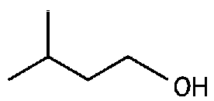 | 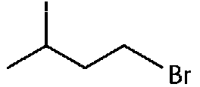 |  | 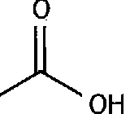 | 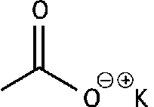
Prix | 1 kg : 39,50 € | 100 g : 23,80€ | 100 g : 20,80€ | 1 L: 37,30 € | 500 g : 69,50 €
Pictogrammes de sécurité | 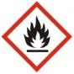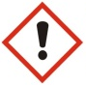 |  |  | 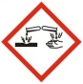
1- Analyser les documents
1.1- Écrire l'équation de réaction pour chaque protocole.
1.2- Pour chaque protocole, calculer le prix de la manipulation dû aux réactifs introduits.1.3- Quelles précautions de sécurité faut-il prendre avant de manipuler les espèces chimiques mises en jeu dans chaque protocole?
1.4- Quel aspect lié à la sécurité et au coût oublie-t-on souvent en fin de manipulation?
1.5- Quels critères autres que le coût et les aspects liés à la sécurité faut-il prendre en compte pour choisir la synthèse la plus intéressante à mettre en œuvre?
2- Comparer les protocoles A et B
2.1- L'étape de traitement est-elle identique dans les protocoles A et B?
2.2- Quelles sont les techniques d'identification envisagées dans chaque cas?
2.3- Un expérimentateur doit synthétiser cette espèce chimique.
Sans tenir compte des coûts, quel protocole mettriez-vous en œuvre dans votre lycée compte-tenu du matériel disponible et des différents aspects liés à la réaction? Répondre de nouveau à cette question, en prenant cette fois en compte les coûts.

